資料2-1
「おおさか食育フェスタ2014」
～今日からチャレンジ 明日のために！～
実 施 報 告

１ 目的
大阪府では、第２次大阪府食育推進計画において、夏休みの８月を「食育推進強化月間」とし、「野菜バリバリ朝食モリモリ」～野菜あと１００ｇ、朝食で野菜を食べよう！～を合言葉に食育の取組を進めている。
その取組の一環として、行政、地域団体、健康福祉・農林水産及び教育分野等の各関係機関・団体が相互に連携し、参加型イベント「おおさか食育フェスタ」を開催することにより、食育について府民の理解を深めるとともに、機運の醸成を図る。

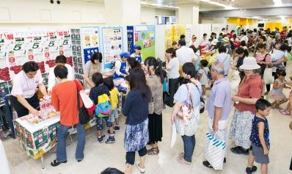
２ 主催
大阪府食育推進ネットワーク会議、大阪府
３ 協賛
健康おおさか２１･食育推進企業団
４ 協力
大丸心斎橋店、大阪府農業協同組合中央会
５ 実施日時・場所・参加者数
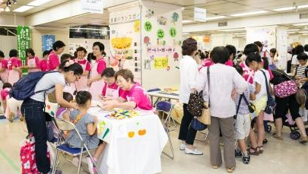
平成２６年８月５日（火曜日）午前１０時から午後６時
大丸心斎橋店（本館７階催場）
参加者数 ３，６７８名

６ 実施内容
■ブース出展
朝食・野菜・減塩をテーマに、朝食や野菜のクイズ、試飲・試食、計測など、
体験参加型ブースを３６出展。
出展団体(50音順)

大阪市食生活改善推進員協議会、(公社)大阪府栄養士会、（公財）大阪府学校給食会、
大阪府（環境農林水産部、健康医療部）、大阪府教育委員会、大阪府漁業協同組合連合会、
大阪府食生活改善連絡協議会、大阪府生活協同組合連合会、（一社）大阪府調理師会、
大阪府農業協同組合中央会、管理栄養士養成施設（大手前栄養学院専門学校、相愛大学）、
近畿農政局大阪地域センター、健康おおさか21･食育推進企業団参画企業､
食育ヤングリーダー（府立芥川高等学校、府立茨木西高等学校、府立園芸高等学校）、
日本チェーンストア協会関西支部、NPO法人関西消費者連合会
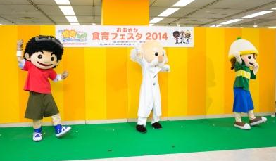
■ステージ
○オープニングダンス
出演：大阪府食育推進キャラクター
（フーちゃん、ケンちゃん、ベジ博士）

○開会挨拶 知事挨拶代読：大阪府健康医療部長
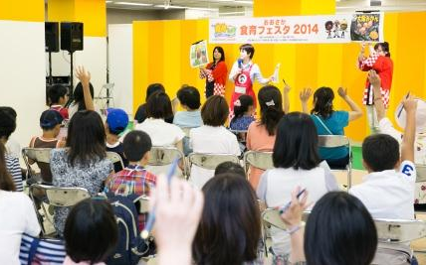
○「和食を食べよう」 出演：（公社）大阪府栄養士会

○「みんなでチャレンジ！健康づくり講習会」
出演：（公財）フィットネス２１事業団

○食育ヤングリーダーのアトラクション
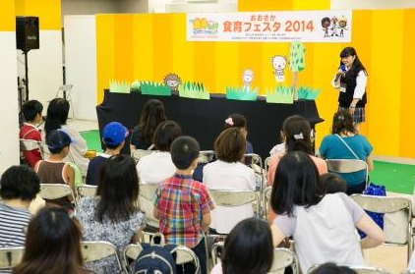
（パネルシアターや人形劇など）
出演：箕面学園福祉保育専門学校
大阪府立りんくう翔南高等学校

○めざせ!食育マスター「食農クイズ大会」
（大阪産(もん)の野菜について） 出演：JA大阪中央会

○健康おおさか21・食育推進企業団による「ちょっとためになる食育塾」
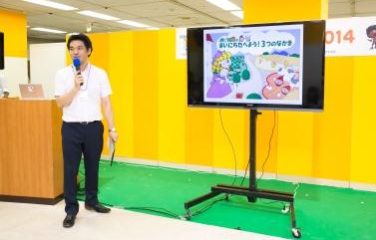
出演：花王株式会社、株式会社明治、カゴメ株式会社

○野菜バリバリ府民が選ぶ
「第13回愛情お弁当コンテスト」表彰式

○エンディングダンス
出演：大阪府食生活改善連絡協議会
大阪府食育推進キャラクター（フーちゃん、ケンちゃん、ベジ博士）
■その他
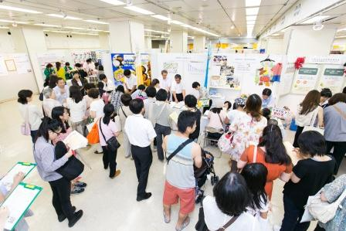
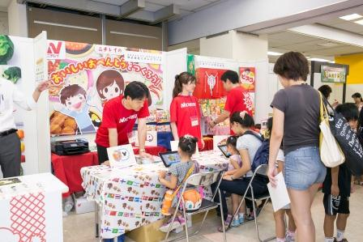
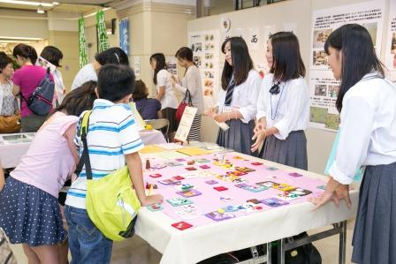
野菜バリバリ府民が選ぶ「第13回愛情お弁当コンテスト」府民人気投票を実施

